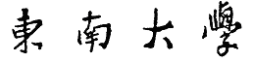
毕业设计(论文)
外文资料翻译
用外文写
翻译资料名称(外文)

翻译资料名称(中文)

院 （系）： ________
专 业： __
姓 名：
学 号：
指导教师：
完成日期：

